**TÁC DỤNG CỦA SỮA TƯƠI KHÔNG ĐƯỜNG VỚI SỨC KHỎE**

**Uống nhiều sữa tươi không đường có tốt không** đây là câu hỏi được rất nhiều người sử dụng thắc mắc và tìm hiểu trước khi sử dụng cho gia đình mình. Đặc biệt đối với một số chị em muốn có thân hình cân đối thường đưa ra uống sữa tươi có đườngcó tăng cân không.

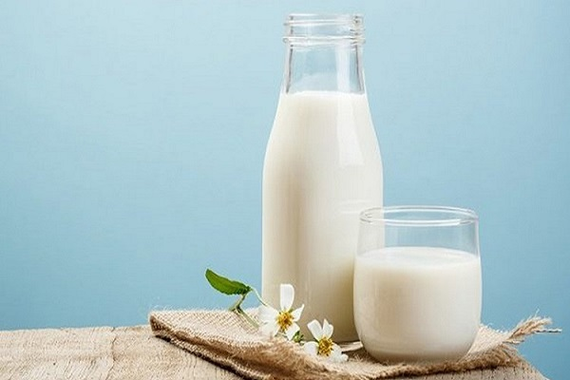

Uống nhiều sữa tươi không đường có tốt không là câu hỏi được nhiều người quan tâm

**Sữa tươi không đường là sữa gì?**

Sữa tươi không đường là một loại thức uống khá kén người uống, bởi vì ngoài vị thơm và béo ra, nó khá là nhạt nhẽo, mọi người thường chỉ thích tìm đến sữa tươi có đường mà thôi.

Sữa tươi không đường là loại sữa không bỏ thêm đường vào quá trình chế biến. bản chất của sữa tươi có vị béo, lợ nhưng vì ít người uống được loại sữa này cho nên nhà sản xuất đã cho thêm đường để tăng vị ngon của sữa.

Sữa tươi không đường chứa nhiều chất bổ dưỡng tốt cho cơ thể, cần thiết cho sự phát triển cơ bắp, xương khớp, răng lợi, làn da,…

Nhưng mấy ai biết rằng, sữa tươi không đường cung cấp khá nhiều dưỡng chất cho cơ thể con người. Thành phần trong sữa tươi không đường bao gồm: Cacbonhydrat, chất béo, chất đạm, vitamin A, vitamin D, vitamin B6, B12, kali, canxi, magie, photpho giống với sữa tươi nguyên chất.

Không những thế, sữa tươi không đường còn có một số tác dụng ít ai ngờ đến. Bài viết hôm nay Massageishealthy sẽ giúp bạn có cái nhìn hiểu biết hơn về công dụng của sữa tươi không đường, hãy cùng Massageishealthy tìm hiểu qua bài chia sẻ: “Uống sữa tươi không đường có tác dụng gì? “.

Sữa được chiết xuất từ sữa động vật, qua sơ chế và khử trùng, thanh trùng cho ra một loại sữa con người có thể dùng được.

Đối với sữa tươi thanh trùng, tiệt trùng, bạn sẽ cảm thấy an toàn hơn khi dùng sữa nguyên chất, bởi vì bản thân loại sữa nguyên chất chứa khá nhiều vi khuẩn không tốt cho sức khỏe của người và thậm chí có nguy cơ lây các loại bệnh khác.

**Uống sữa tươi không đường có tác dụng gì đối với sức khỏe?**

**Tăng cường sức khỏe xương, răng, tóc**

Hàm lượng canxi và vitamin D dồi dào trong sữa tươi không đường đều là những dưỡng chất cần thiết cho sức khỏe xương, răng và tóc. Không chỉ giúp răng chắc khỏe hơn, việc uống sữa tươi không đường còn giúp ngăn ngừa bệnh sâu răng (sữa không có đường) và viêm chân răng hiệu quả. Thúc đẩy quá trình phát triển hệ xương ở trẻ em, tăng cường sức khỏe xương khớp ở người trưởng thành và ngăn ngừa nguy cơ loãng xương ở người già.

Đến đây, chắc các bạn không còn phải thắc mắc uống sữa tươi không đường có tác dụng gì đối với sức khỏe xương, răng và tóc rồi nhỉ? Tiếp tục với các tác dụng khác của sữa tươi không đường nhé.

**Xây dựng cơ bắp, cung cấp năng lượng cho cơ thể**

Hàm lượng protein dồi dào trong sữa tươi không đường giúp xây dựng và hình thành các hệ cơ (đặc biệt tốt với những người trong quá trình tập luyện thể hình, giữ gìn vóc dáng). Không chỉ dừng lại ở đó, sữa tươi không đường còn có tác dụng ngăn ngừa sự đau cơ, bổ sung chất lỏng bị mất trong quá trình vận động.